Подсистема ЕАСУЗ 44

Инструкция по работе с реквизитами поставщика (при условии Казначейского сопровождения)

г. Красногорск, 2022
При условии, если сведения о контракте содержат информацию о казначейском сопровождении (рис. 1), а также при условии наличия открытого счета поставщика для казначейского сопровождения пользователю необходимо указать сведения в карточке контрактов.

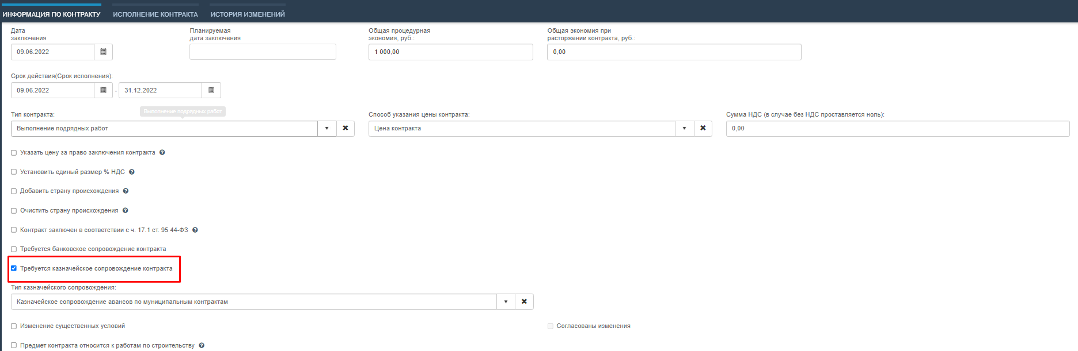
(рис. 1)

Для внесения реквизитов пользователю ЕАСУЗ необходимо:
- Внести самостоятельно сведения о банковских реквизитах в карточке поставщика в разделе «Реестр поставщиков» (рис. 2) и установить соответствующий признак «Казначейский счет» и сохранить.
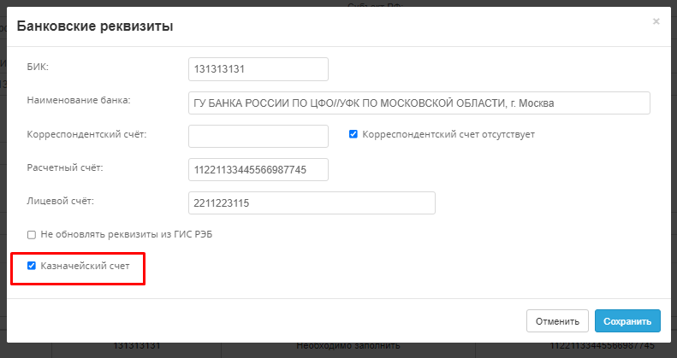
(рис. 2)

- В карточке контракта, блоке «Реквизиты сторон» реквизиты организации поставщика (исполнителя, подрядчика) будут доступны такие реквизиты с соответствующей отметкой (рис. 3) для выбора.

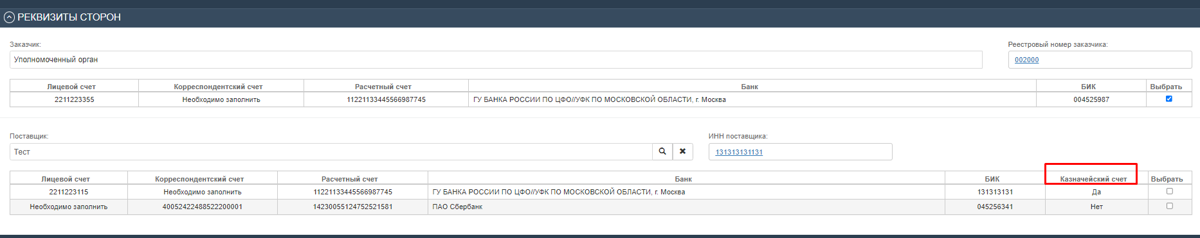
(рис. 3)

Пользователю, как и ранее доступен выбор реквизитов поставщика (исполнителя, подрядчика), т.е. как с казначейским сопровождением, так и без.
Важно: одновременно могут быть выбраны 2 реквизита, один из которых в блоке «Казначейский счет» «да», другой «нет». Пример отражен на рис. 4.

